Что же такое мнемотехника и как она связана с развитием речи детей старшего возраста?
Мнемотехника, или мнемоника, в переводе с греческого - «искусство запоминания». Мнемотехника - это система методов и приемов, обеспечивающих эффективное запоминание, сохранение и воспроизведение информации.
Достоинства использования мнемотехники при формировании речевых навыков дошкольников старшего возраста:
- Наглядность
- Схематичность
- Образность
- Доступность в понимании
- Легкость при запоминании
Представляем мнемотаблицу «Измени слово» для освоения навыка склонения слова по падежам. Предложите ребенку поиграть со словом, например, яблоко. Для этого следуйте по мнемотаблице слева направо, проговаривая словосочетания: есть яблоко, нет яблока, иду к яблоку, вижу яблоко, любуюсь яблоком, думаю о яблоке.
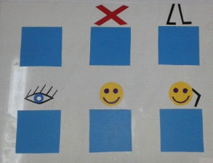
Еще одна мнемотаблица, которую мы назвали «Где предмет?», поможет ребенку запомнить значения пространственных предлогов. Например, перед ребенком две картинки: птица и гнездо. Объясните, что квадрат – это гнездо, а красный кружок - птица: птица в гнезде, птица под гнездом, птица на гнезде, птица над гнездом, птица за гнездом, птица около гнезда.
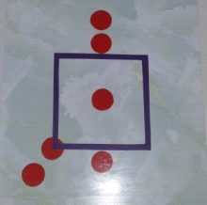 УДАЧИ В ПРИМЕНЕНИИ ПРИЕМОВ МНЕМОТЕХНИКИ!

